
POVAŽSKÁ BYSTRICA
MESTSKÉ ŠPORTOVÉ KLUBY POVAŽSKÁ BYSTRICA, s.r.o.
Športová hala, sídl. SNP 2549, P.O.BOX 13/A , 017 01 Považská Bystrica
Tel. 00421 42 4326 441 Fax: 00421 42 4328 135
e-mail: msk@msk.sk http://www.msk.sk

EMIKAL-Ing. Emil Kalás
Lánska 934/25
017 01 Pov.Bystrica IČO: 41927621

Vybavuje: Z.Šušlíková 042/432 6441
Považská Bystrica, 16.4.2012

Vec : Objednávka č. 73/2012
Objednávame u Vás nasledovný tovar:

názov produktu | typ tlačiarne | počet kusov | cena bezDPH/ks | pre
CE 285 A | HP LaserJet P 1102 | 1 | 23,50 € | Z.Marettová
CELKOM bez DPH: |  | 1 | 23,50 €
V cene je zahrnutý dovoz a inštalácia.

Ing. Ľubom\rj^>o\ konateľ MŠK
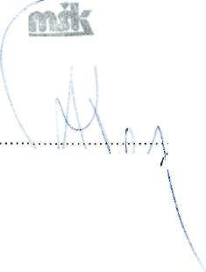
S pozdravom
MESTSKÉ ŠPORTOVÉ KLUBY POVAŽSKÁ BYSTRICA, s.r.O.
Športová hala
Sídlisko SNP 2549
01701 POV.BYSTRICA
160:31 63^655 DIČ: 2020440488
IČ OPH: SK2020440488 «>

Spoločnosť je zapísaná v obchodnom registri Okresného súdu Trenčín, Oddiel: sro, vložka č.3162/R
IČO: 31 637 655, IČ DPH: SK2020440488, DIČ: 2020440488
Bankové spojenie: Prima banka Slovensko a.s., P. Bystrica č. ú. 2831768001/5600

